BÁO CÁO DỰ ÁN NGHIÊN CỨU KHOA HỌC KỸ THUẬT
CUỘC THI KHOA HỌC KỸ THUẬT CẤP TRUNG HỌC PHỔ THÔNG

LĨNH VỰC: KHOA HỌC MÁY TÍNH / TRÍ TUỆ NHÂN TẠO
SAFEWEB
ỨNG DỤNG TRÍ TUỆ NHÂN TẠO MACHINE LEARNING KẾT HỢP PHÂN TÍCH URL CẢNH BÁO SỚM RỦI RO LỪA ĐẢO VÀ LỘ LỌT DỮ LIỆU
━━━━━━━━━━━━━━━━━━━━━━━━━━━━━━━━━━━━

Dạng dự án | Dự án kỹ thuật (Engineering Project)
Mô hình học máy | Random Forest · Gradient Boosting · SVM tuyến tính · Logistic Regression
Người thực hiện 1 | Lê Văn Tuấn Anh
Người thực hiện 2 | Nguyễn Hoàng Bảo
Người hướng dẫn | Trần Văn Toàn
NĂM 2026

MỤC LỤC
Mục lục Word liên kết trực tiếp với các cấp tiêu đề của báo cáo. Khi mở tài liệu, dùng lệnh cập nhật toàn bộ trường nếu trình xử lý văn bản chưa tự làm mới mục lục.
Mục lục được cập nhật tự động từ các đề mục của báo cáo.

TÓM TẮT
SafeWeb là nguyên mẫu phần mềm hướng đến cảnh báo sớm rủi ro lừa đảo và lộ lọt dữ liệu qua phân tích URL. Hệ thống ưu tiên xử lý cục bộ, kết hợp cơ sở dữ liệu tham chiếu, 55 đặc trưng và bốn mô hình học máy: Random Forest, Gradient Boosting, SVM tuyến tính và Logistic Regression. DNS, chuyển hướng, metadata và ảnh xem trước chỉ được yêu cầu khi người dùng đồng ý. Giao diện còn cung cấp kho dữ liệu tương tác và gợi ý category/provider/brand theo luật.
Dữ liệu PhishVN v3.1.0 gồm 53.116 dòng nguồn, được chuẩn hóa còn 36.261 URL duy nhất; loại 16.855 bí danh và không ghi nhận nhóm URL xung đột nhãn. Huấn luyện sử dụng 29.637 mẫu PhishVN train/validation cùng 231.662 mẫu PhiUSIIL đã làm sạch, tổng cộng 261.299 mẫu. Tập test gồm 6.624 URL từ phân vùng PhishVN chính thức, tách biệt domain khỏi train. Bốn mô hình được so sánh bằng chỉ số lớp phishing và ma trận nhầm lẫn.
Gradient Boosting đạt F1 phishing 0,8697, recall 0,9561; SVM đạt ROC-AUC 0,9308 nhưng recall ở ngưỡng hiện tại chỉ 0,0071. Lần kiểm thử ghi nhận 59 kiểm thử Python, 15 kiểm thử trình duyệt; parity trên 10 URL hợp lệ và 6 URL lỗi có sai khác cực đại 1,33×10⁻¹⁵ ở đặc trưng và 7,77×10⁻¹⁶ ở xác suất. Kết quả xác minh tính nhất quán trên các ca đã chọn, không chứng minh hiệu quả thực địa. SafeWeb là công cụ giáo dục tham khảo, không chứng nhận website an toàn hay độc hại.
Từ khóa: phishing; URL; PhishVN; học máy; suy luận phía trình duyệt; bảo vệ quyền riêng tư.

CHƯƠNG 1. XÁC ĐỊNH NHU CẦU VÀ MỤC TIÊU KỸ THUẬT

1.1. Bối cảnh và vấn đề thực tiễn
URL là định danh tài nguyên web có cấu trúc scheme, authority, path, query và fragment theo cú pháp URI (Berners-Lee et al., 2005); URL xuất hiện phổ biến trong email, tin nhắn, mạng xã hội và mã QR. Phishing thường lợi dụng tên miền gần giống thương hiệu, chuỗi đường dẫn dài, ký tự mã hóa hoặc lời mời đăng nhập để dẫn người dùng đến trang thu thập thông tin. Người dùng phổ thông khó phân biệt tên miền đăng ký thực với nhãn phụ trong hostname; biểu tượng ổ khóa HTTPS chỉ cho biết URL khai báo scheme HTTPS, không chứng minh chủ thể là tổ chức đáng tin cậy. Vì vậy, một công cụ giáo dục cần chỉ ra tín hiệu quan sát được, đồng thời tránh tuyên bố chắc chắn vượt quá dữ liệu đầu vào.
Các dịch vụ kiểm tra trực tuyến có thể yêu cầu URL đi qua máy chủ hoặc nguồn dữ liệu bên thứ ba. URL riêng tư đôi khi chứa mã theo dõi, mã mời hoặc thông tin định danh. SafeWeb chọn kiến trúc ưu tiên xử lý cục bộ: chuẩn hóa và phân tích chuỗi, tra cứu chỉ mục đóng gói và chạy bộ phân loại trong trình duyệt. Chỉ các bước tùy chọn mới tạo yêu cầu tới Google DNS-over-HTTPS, Microlink hoặc dịch vụ ảnh xem trước WordPress.

1.2. Nhu cầu kỹ thuật và câu hỏi nghiên cứu
Nhu cầu kỹ thuật là xây dựng nguyên mẫu web có thể nhận một URL, chuẩn hóa đầu vào, tra cứu dữ liệu tham chiếu, đánh giá đặc trưng URL, hiển thị lý do và mức cảnh báo, đồng thời cung cấp kiểm tra trực tuyến theo cơ chế đồng ý rõ ràng. Câu hỏi đánh giá chính: liệu một pipeline chỉ sử dụng URL và các mô hình được huấn luyện có thể cung cấp tín hiệu phishing nhất quán giữa Python và JavaScript trên tập kiểm thử định trước hay không?
Giả thuyết kỹ thuật: nếu giữ cố định lược đồ đặc trưng, thứ tự đặc trưng, trọng số mô hình và phép biến đổi tiền xử lý khi xuất sang JavaScript, thì xác suất suy luận phía trình duyệt sẽ gần trùng khớp với Python trong sai số số học dấu phẩy động trên bộ URL kiểm thử. Giả thuyết này được kiểm tra bằng script đối chiếu parity; nó không khẳng định mô hình chính xác với mọi URL ngoài tập thử.

1.3. Mục tiêu và tiêu chí thiết kế
Mục tiêu | Tiêu chí có thể kiểm chứng | Bằng chứng hiện có
Phân tích nhiều tín hiệu | Dùng cùng schema 55 đặc trưng cho bốn bộ phân loại. | metrics.json ghi feature_count = 55.
Đánh giá tránh rò rỉ theo tên miền | Tập kiểm thử theo phân vùng chính thức không giao tên miền đăng ký với train. | phishvn_domain_eval.json: test_domains_disjoint_from_training = true.
Chạy cục bộ mặc định | Tra cứu, trích đặc trưng, dự đoán không cần gửi URL tới dịch vụ mạng. | Browser bundle chứa mô hình, suffix rules và chỉ mục; live checks mặc định tắt.
Duy trì tương đương Python–JavaScript | Chênh lệch số học rất nhỏ trên bộ ca đã khóa. | 10 URL hợp lệ + 6 không hợp lệ; delta tối đa 1,33e-15 / 3,33e-16.
Thông báo có giới hạn | Không gọi kết quả là chứng nhận an toàn; nêu SVM và giới hạn CORS. | UI disclaimer, kết quả held-out và kiểm tra mã nguồn.

1.4. Phạm vi, giả định và giới hạn
Đối tượng nghiên cứu là chuỗi URL và các bản ghi nhãn đã công bố trong PhishVN/PhiUSIIL. Luồng suy luận không tải HTML của website và không chạy mã trang đích. Không có xác thực chứng thư TLS, đánh giá tuổi tên miền, uy tín WHOIS, danh tiếng IP, phân tích nội dung DOM hoặc sandbox. DNS chỉ được truy vấn khi bật live inspection. Dự án là nguyên mẫu nghiên cứu, chưa có đánh giá người dùng, kiểm định độc lập theo thời gian thực hoặc chứng nhận an toàn thông tin.

1.5. Giá trị và định hướng giáo dục
SafeWeb được thiết kế như một học cụ về an toàn số và tư duy dữ liệu, không chỉ là công cụ đưa ra nhãn URL. Giá trị giáo dục dự kiến nằm ở khả năng quan sát các bước phân tích, so sánh nguồn bằng chứng và thảo luận giới hạn của tự động hóa. Dự án chưa tiến hành nghiên cứu có người tham gia, đo kiến thức trước/sau hoặc đánh giá hiệu quả sư phạm; vì vậy các nội dung dưới đây là mục tiêu học tập và kịch bản sử dụng đề xuất, không phải kết quả thực nghiệm về học sinh.
Năng lực hướng tới | Hoạt động học tập có thể quan sát | Giới hạn cần nêu
Hiểu cấu trúc URL | Tách scheme, hostname, subdomain, path và query; chỉ ra phần nào chứa tín hiệu được trích xuất. | Một dấu hiệu như từ khóa ngân hàng, IP hay HTTPS không tự chứng minh URL độc hại hoặc an toàn.
Tư duy phản biện về AI | So sánh kết quả tra cứu cơ sở dữ liệu với xác suất từng mô hình; đọc precision, recall, F1 và false positive/false negative. | Kết quả phụ thuộc corpus và threshold; SVM hiện có recall phishing rất thấp dù ROC-AUC cao.
Quyền riêng tư và công dân số | Phân biệt phân tích local-only với live inspection; cân nhắc trước khi chia sẻ URL cho dịch vụ ngoài. | Không nhập URL riêng tư, token hoặc thông tin đăng nhập; HTTPS không xác thực danh tính website.
Tư duy kỹ thuật và tái lập | Theo dõi pipeline dữ liệu → đặc trưng → mô hình → giao diện; đối chiếu Python–JavaScript. | Parity xác minh hai hiện thực nhất quán trên bộ ca đã chọn, không chứng minh độ chính xác phổ quát.

Kịch bản lớp học an toàn có thể bắt đầu bằng URL mẫu vô hại hoặc địa chỉ IP dành riêng cho kiểm thử, yêu cầu học sinh đánh dấu thành phần URL trước khi xem dự đoán, rồi giải thích vì sao kết luận của mô hình không phải chứng nhận. Giáo viên có thể cho học sinh đối chiếu một lỗi bỏ sót và một cảnh báo nhầm trong ma trận nhầm lẫn, thảo luận vì sao không nhấp vào URL phishing mẫu và yêu cầu đề xuất cách xác minh qua kênh chính thức. Mọi bài tập nên dùng chuỗi công khai/giả lập, tắt live inspection và không mở đích URL.
Nếu triển khai thành hoạt động nghiên cứu giáo dục, cần có kế hoạch riêng: bài kiểm tra khái niệm trước/sau, rubric chấm khả năng phân tích hostname và diễn giải chỉ số, kiểm tra lựa chọn hành vi an toàn, cùng quy trình đồng thuận và bảo vệ dữ liệu người học. Các phép đo này chưa thuộc phạm vi kết quả của phiên bản báo cáo hiện tại.

CHƯƠNG 2. PHÂN TÍCH GIẢI PHÁP VÀ CƠ SỞ LÝ THUYẾT

2.1. Phân biệt dự án khoa học và dự án kỹ thuật
Theo cấu trúc KHKT được cung cấp, SafeWeb thuộc dự án kỹ thuật: đầu ra là một nguyên mẫu phần mềm giải quyết nhu cầu thực tiễn; tiêu chí chính là khả năng hoạt động, tính tái lập, độ nhất quán triển khai và giới hạn vận hành. Phần thí nghiệm học máy là thành phần đánh giá của quá trình thiết kế, không biến sản phẩm thành một nghiên cứu nhân quả về hành vi người dùng.

2.2. Phân tích các phương án thiết kế
Phương án | Ưu điểm | Đánh đổi / lý do lựa chọn
Chỉ heuristic URL | Nhanh, dễ giải thích, không cần huấn luyện. | Khó biểu diễn tương tác phi tuyến; giữ như lớp giải thích, không dùng làm nguồn kết luận duy nhất.
Chỉ tra cứu danh sách | Khi khớp bản ghi có nguồn gốc và nhãn rõ. | Không nhận diện biến thể URL chưa có trong kho; dùng làm tầng xác minh độc lập.
Chỉ backend inference | Dễ cập nhật mô hình và tập trung tài nguyên. | URL phải gửi tới server; không phù hợp mục tiêu phân tích cục bộ mặc định.
Mô hình trong trình duyệt + tra cứu + live opt-in | Có thể chạy phân tích cục bộ, trình bày nhiều nguồn, bổ sung kiểm tra mạng có đồng ý. | Bundle lớn hơn; phải duy trì parity và thừa nhận giới hạn CORS/nguồn dữ liệu.

2.3. Cơ sở lý thuyết của bốn bộ phân loại
Random Forest (rừng ngẫu nhiên) là tổ hợp cây quyết định được huấn luyện với lấy mẫu ngẫu nhiên; dự đoán xác suất lớp được tổng hợp qua các cây. Cách tiếp cận này mô tả quan hệ phi tuyến và tương tác đặc trưng, đồng thời cấu trúc cây có thể xuất sang JavaScript dưới dạng mảng nút, nhánh, điều kiện và đầu ra (Breiman, 2001). SafeWeb đặt 100 cây, độ sâu tối đa 16, lá tối thiểu 3 và balanced-subsample class weighting.
Gradient Boosting (tăng cường gradient) xây dựng tuần tự các cây nông để giảm hàm mất mát theo gradient, thay vì bỏ phiếu độc lập (Friedman, 2001). Cấu hình hiện tại có 100 cây độ sâu 3, learning rate 0,1. Mô hình đạt recall phishing cao nhất trong phép đo hiện hành nhưng cũng phát sinh nhiều false positive hơn Random Forest.
Linear SVM (máy véc-tơ hỗ trợ tuyến tính) tìm siêu phẳng có biên phân tách lớn trong không gian đặc trưng (Cortes & Vapnik, 1995); `StandardScaler` chuẩn hóa đầu vào và `LinearSVC` tạo decision score. Xác suất giao diện được lấy qua sigmoid calibration 3-fold với `ensemble=False`. Trên test, ROC-AUC cao không đồng nghĩa ngưỡng phân lớp mặc định hữu ích: recall phishing chỉ 0,0071. Đây là cảnh báo thực nghiệm trọng yếu, không được che khuất bằng accuracy.
Logistic Regression (hồi quy logistic) ánh xạ tổ hợp tuyến tính đặc trưng qua hàm sigmoid để ước lượng xác suất lớp, đóng vai trò baseline tuyến tính dễ kiểm tra. Cấu hình sử dụng `StandardScaler`, `class_weight=balanced` và tối đa 2.000 vòng lặp. Các hiện thực của bộ phân loại được xây dựng bằng scikit-learn (Pedregosa et al., 2011).

2.4. Lý do phối hợp mô hình và cách hiểu đồng thuận
Bốn mô hình tạo bốn xác suất riêng. Giao diện tính trung bình số học của chúng để tạo xác suất đồng thuận, rồi áp ngưỡng 0,5 cho nhãn tổng hợp. Đây là ensemble trung bình xác suất, không phải bỏ phiếu đa số và cũng không phải đảm bảo các mô hình độc lập về sai số. Giao diện vẫn hiển thị xác suất/mức riêng để người dùng thấy bất đồng. Đặc biệt, SVM hiện có recall rất thấp ở ngưỡng mặc định; việc đưa xác suất SVM vào trung bình có thể làm suy giảm độ hữu ích và cần hiệu chỉnh trước triển khai rộng.

2.5. Điểm mới trong phạm vi nguyên mẫu
- Ghép cơ sở dữ liệu tham chiếu có provenance với suy luận bốn mô hình trong một trải nghiệm phía trình duyệt.
- Tách kết quả khớp dữ liệu trực tiếp khỏi điểm số học máy để người dùng phân biệt provenance và generalization.
- Đóng gói tham số mô hình, cây, scaler, calibration và quy tắc public suffix để suy luận offline mà không gửi URL ở chế độ mặc định.
- Có consent gate trước DNS, redirect, metadata và preview; thể hiện trực tiếp đánh đổi giữa thông tin bổ sung và quyền riêng tư.
- Kiểm tra khả năng tái hiện giữa Python và JavaScript bằng vector đặc trưng và xác suất thay vì chỉ kiểm thử giao diện.
Các điểm trên là đóng góp kỹ thuật của nguyên mẫu, không phải khẳng định thuật toán mới hoặc ưu thế vượt trội so với dịch vụ thương mại.

CHƯƠNG 3. THIẾT KẾ, VẬT LIỆU VÀ PHƯƠNG PHÁP

3.1. Thành phần và công cụ
Thành phần | Công nghệ / vai trò
Backend phát triển | Python, Flask; route `/predict` nhận JSON và gọi pipeline Python.
Phân tích dữ liệu / ML | pandas, NumPy, scikit-learn; joblib lưu mô hình; matplotlib dựng ma trận nhầm lẫn.
Giao diện | HTML, CSS, JavaScript; có bản Flask dev và bản tĩnh GitHub Pages.
Nguồn dữ liệu | PhishVN v3.1.0 và PhiUSIIL Phishing URL Dataset; quy ước nhãn SafeWeb 1 = phishing.
Kiểm thử | pytest, Node.js built-in test runner, script đối chiếu parity và build GitHub Pages.

3.2. Kiểm toán và chuẩn bị dữ liệu
PhishVN v3.1.0 cung cấp 53.116 dòng nguồn, nhãn, metadata provenance và phân vùng train/validation/test theo nhóm (Thai Nguyen Vu, 2026). Pipeline canonicalize URL, gộp alias apex/`www`, rà soát nhãn xung đột và giữ phân vùng chính thức. Sau xử lý còn 36.261 URL: 19.909 phishing và 16.352 benign; 16.855 dòng bí danh trùng bị loại, không có nhóm nhãn xung đột hoặc URL lỗi/truncated bị loại. Phân vùng gồm train 25.185, validation 4.452 và test 6.624; giao nhau domain đăng ký giữa các phân vùng bằng 0.
PhiUSIIL Phishing URL Dataset có 235.795 dòng nguồn (PhiUSIIL Phishing URL Dataset, n.d.). Bước làm sạch loại 86 dòng URL xung đột nhãn, 3.586 URL canonical trùng và 461 dòng thuộc 4.260 domain của test PhishVN; không có URL lỗi bị loại ở thống kê hiện hành. Còn 231.662 dòng dùng huấn luyện. Nhãn nguồn được đảo để khớp quy ước SafeWeb. Train bao gồm 29.637 mẫu PhishVN train+validation và 231.662 mẫu PhiUSIIL; test vẫn là 6.624 dòng PhishVN không được đưa vào fit.
Tập / bước | Hợp lệ | Phishing | Benign | Ghi chú
PhishVN sau canonicalization | 36.261 | 19.909 | 16.352 | 16.855 alias trùng loại bỏ; split domain-disjoint.
PhishVN train + validation | 29.637 | 17.110 | 12.527 | Hai phân vùng chính thức dùng fit.
PhiUSIIL sau audit | 231.662 | 97.003 | 134.659 | Loại conflict, canonical duplicate và domain test.
Tổng mẫu huấn luyện | 261.299 | 114.113 | 147.186 | Cân bằng tổng trọng số theo nguồn và lớp.
PhishVN test giữ riêng | 6.624 | 2.799 | 3.825 | Không dùng trong fit; domain tách biệt.

Đặc trưng CompPhish có sẵn trên PhishVN được đối chiếu với phép trích xuất cục bộ: 797.742 giá trị trên 36.261 bản ghi khớp với bảng phát hành trong sai số dung sai của pipeline. Timestamp thu thập/scrape chỉ là provenance, không được dùng như thời điểm sự kiện hoặc nhãn.

3.3. Lược đồ 55 đặc trưng
Đầu vào mô hình là một vector số có thứ tự cố định. Các biến trùng khái niệm giữa SafeWeb và PhishVN được giữ riêng vì chúng theo định nghĩa nguồn khác nhau. Một số giá trị về TLD lấy từ hồ sơ host PhishVN khi có; các URL không có hồ sơ dùng phép tính cục bộ và danh sách suspicious TLD đóng gói.
Chỉ số | Nhóm | Tên đặc trưng | Diễn giải
01–10 | URL tổng quát | url_length; domain_length; path_length; query_length; num_dots; num_slashes; num_hyphens; num_underscores; num_digits; num_letters | Độ dài chuỗi/thành phần và tần suất dấu, chữ, số.
11–20 | Cấu trúc URL | num_special_chars; has_https; has_ip; num_subdomains; has_at; has_question_mark; has_equals; has_percent; has_double_slash; has_query | Cờ cấu trúc, kiểu hostname và thành phần truy vấn.
21–22 | Độ phức tạp chuỗi | url_entropy; domain_entropy | Entropy Shannon theo ký tự trên URL và hostname.
23–30 | Từ khóa thực sự trong mô hình | keyword_login; keyword_signin; keyword_verify; keyword_account; keyword_password; keyword_bank; keyword_payment; keyword_confirm | Cờ có/không theo substring trên toàn URL viết thường.
31–40 | PhishVN / CompPhish | phishvn_url_len; phishvn_dom_len; phishvn_is_ip; phishvn_tld_len; phishvn_subdom_cnt; phishvn_letter_cnt; phishvn_digit_cnt; phishvn_special_cnt; phishvn_eq_cnt; phishvn_qm_cnt | Các biến đo theo quy ước schema PhishVN.
41–52 | PhishVN / CompPhish | phishvn_amp_cnt; phishvn_dot_cnt; phishvn_dash_cnt; phishvn_under_cnt; phishvn_letter_ratio; phishvn_digit_ratio; phishvn_spec_ratio; phishvn_slash_cnt; phishvn_entropy; phishvn_path_len; phishvn_query_len; phishvn_suspicious_tld | Số lượng, tỷ lệ, entropy và cờ TLD đáng ngờ.
53–55 | PhiUSIIL obfuscation | phiusiil_has_obfuscation; phiusiil_obfuscated_char_count; phiusiil_obfuscation_ratio | Phát hiện và lượng hóa chuỗi `%xx`; độ dài mã hóa quy ước ba ký tự mỗi escape.

3.4. Nhóm từ khóa và cách diễn giải
Các nhóm ngữ nghĩa dưới đây giúp mô tả bề mặt đe dọa, nhưng không đồng nghĩa tất cả từ trong danh sách đều là feature model. Mô hình đang dùng đúng tám cờ từ khóa ở bảng 3.2; việc một từ xuất hiện không chứng minh phishing vì trang hợp lệ cũng có thể chứa những từ này.
Nhóm ngữ nghĩa | Ví dụ theo yêu cầu | Trạng thái trong phiên bản hiện tại
Tài chính / ngân hàng | vietcombank, bidv, techcombank, acb, mbbank, wallet, pay, credit, card | Cờ học máy chỉ có `bank`, `payment`; tên thương hiệu được nhận diện theo luật để gợi ý category/brand, không phải chín feature riêng.
Xác minh / xác thực | login, signin, verify, update, secure, account, auth, confirm | login, signin, verify, account, confirm là 5/8 từ khóa model; update, secure, auth chưa có cờ model.
Khẩn cấp / cưỡng ép | urgent, suspended, locked, alert, limited, action-required | Không nằm trong tám cờ từ khóa mô hình hiện tại; có thể cân nhắc ở phiên bản nghiên cứu kế tiếp.
Quà tặng / khuyến mãi | gift, bonus, reward, free, iphone, win, voucher | Không nằm trong tám cờ từ khóa mô hình hiện tại; không được mô tả như tiêu chí đã vận hành.
Từ khóa còn lại đang dùng | password, bank, payment | Được trích thành cờ `keyword_password`, `keyword_bank`, `keyword_payment`.

3.5. Quy trình huấn luyện có thể tái lập
- Đọc phân vùng chính thức PhishVN; lấy train và validation làm phần PhishVN dùng fit, giữ test ngoài huấn luyện.
- Đọc URL/label từ archive PhiUSIIL, chuẩn hóa URL, đổi quy ước nhãn, loại xung đột, bản ghi trùng và domain thuộc test.
- Tạo cùng một thứ tự 55 đặc trưng cho hai nguồn; dùng 21 cột CompPhish đã phát hành cùng cờ suspicious-TLD và ba feature obfuscation.
- Tạo sample weight bảo đảm mỗi nguồn có tổng trọng số bằng nhau, và hai lớp benign/phishing cân bằng trong từng nguồn.
- Fit bốn estimator với random seed 42; đánh giá đồng nhất trên 6.624 URL test PhishVN; ghi accuracy, precision/recall/F1 phishing, ROC-AUC và confusion matrix.

3.6. Kiến trúc suy luận trình duyệt
`scripts/export_browser_model.py` tuần tự hóa danh sách feature và biểu diễn có thể thực thi: mỗi cây Random Forest/Gradient Boosting thành mảng left/right child, feature index, threshold và output; Logistic Regression/SVM mang mean, scale, coefficient, intercept; SVM kèm tham số sigmoid calibration. Bundle cũng chứa public suffix rules và cơ sở dữ liệu tham chiếu. `browser-model.js` tính feature trên chuỗi, đi qua cây, chuẩn hóa linear score và áp sigmoid; đây là thực thi tham số đã fit, không gọi Python hay backend.
Tính riêng tư cần diễn đạt có điều kiện: luồng local-only không gửi URL ra ngoài, nhưng dữ liệu mô hình và kho tham chiếu được tải cùng ứng dụng; khi bật live inspection, URL được gửi đến Google DNS-over-HTTPS và dịch vụ metadata/preview. Do đó sản phẩm không bảo đảm “tuyệt đối riêng tư” trong mọi chế độ; người dùng phải tránh đưa token, thông tin đăng nhập hoặc URL bí mật vào công cụ.

3.7. Tra cứu cơ sở dữ liệu tham chiếu và thứ tự kết luận
Cơ sở dữ liệu tham chiếu so khớp URL chuẩn hóa, hostname đã biết hoặc chữ ký đặc trưng không va chạm nhãn benign. Chỉ mục triển khai được tạo từ tập dữ liệu PhishVN đã trích dẫn: 19.909 khóa URL phishing, 19.859 hostname phishing độc quyền và 4.461 chữ ký đặc trưng riêng biệt. Kết quả khớp được trình bày riêng với metric held-out; các điểm số bốn mô hình vẫn hiển thị để phân biệt tra cứu trực tiếp với dự đoán. Không tìm thấy trong cơ sở dữ liệu chỉ có nghĩa là không có bản ghi khớp, không phải bằng chứng URL an toàn.

3.8. Chuẩn hóa URL và các chức năng chính
Tính năng | Cơ chế đã kiểm tra | Giới hạn / cách diễn giải
Smart URL auto-healing | Thêm `https://` khi thiếu scheme; từ đơn không có dấu chấm được thử bằng cách thêm `.com`; chuẩn hóa scheme/host, cổng mặc định và slash cuối. | Đây là suy đoán đầu vào tiện lợi, không chứng minh hostname tồn tại; URL chuẩn hóa được hiển thị để người dùng kiểm tra.
Tra cứu cơ sở dữ liệu + đối chiếu đặc trưng | URL chính xác → hostname đã biết → chữ ký đặc trưng độc quyền. | Kết quả chỉ phản ánh bản ghi khớp; chữ ký đặc trưng có độ bao phủ và khả năng va chạm phụ thuộc thiết kế kho.
DNS qua DoH | Truy vấn A, AAAA, MX, NS, CNAME qua `dns.google/resolve` theo khái niệm DNS (Mockapetris, 1987); phân biệt resolved, missing, unavailable. | DNS có bản ghi không đồng nghĩa website hợp lệ; NXDOMAIN chỉ xác định không phân giải trong lần kiểm tra.
Redirect analysis | Gỡ tối đa năm lớp tham số URL nhúng (url/u/next/redirect/target/continue/dest/destination), đánh giá URL đích và quan sát bước chuyển hướng HTTP (Fielding et al., 2022). | Browser CORS có thể ngăn đọc `Location` của HTTP 301/302; chỉ báo cáo đích quan sát được, không tuyên bố luôn có chain đầy đủ.
Category/provider/brand | Luật chuỗi nhận diện các danh mục, hosting suffix và thương hiệu có trong allowlist. | Là gợi ý phân loại, không phải xác minh chủ sở hữu; brand mismatch không phải hiện tại một anomaly detector độc lập.
URL đối chiếu | Lấy tối đa năm URL phishing cùng brand/category từ tập dữ liệu tham chiếu, hiển thị dưới dạng văn bản. | Ví dụ là bản ghi lịch sử; không mở URL, không khẳng định cùng chiến dịch hay còn hoạt động.
Database Explorer | Tìm kiếm, lọc nhãn/category/tier, phân trang, xem feature và gửi URL được chọn vào máy phân tích. | Dữ liệu trình duyệt được đóng gói; nội dung URL chỉ nên đọc, không truy cập trực tiếp.
Easter egg SafeWeb | Host `jerryishere.github.io` và path `/safeweb` được nhận diện, hiển thị thông điệp riêng và LOW. | Đây là nhánh demo được mã hóa rõ ràng, không phải kết quả kiểm chứng độc lập cho domain.

3.9. Phân tích tín hiệu, mức rủi ro và giao diện
Các lý do hiển thị được gắn với vị trí có thể chỉ ra: URL dài từ 100 ký tự; từ ba subdomain; hostname là IP; có ít nhất tám ký tự đặc biệt; entropy URL ít nhất 4,5 bit/ký tự; percent-encoding; tín hiệu obfuscation PhiUSIIL; và các keyword đã cấu hình. Phần giải thích giới hạn tối đa năm lý do trong danh sách chi tiết. Các ngưỡng này là tiêu chí trình bày hiện hành, không phải chuẩn phổ quát của phishing.
Điểm heuristic giao diện cộng: URL dài từ 120 ký tự +18; từ ba subdomain +16; hostname IP +18; có `@` +12; từ tám ký tự đặc biệt +10; có `%` +8; entropy từ 4,5 +10; mỗi keyword khớp +8. Điểm kết hợp được tính `clamp(0, 100, 0,6 × 100p + heuristicScore)`. Mức theme lại phân loại theo xác suất ensemble p: LOW nếu p < 0,25; CAUTION nếu 0,25 ≤ p < 0,50; HIGH nếu 0,50 ≤ p < 0,75; VERY HIGH nếu p ≥ 0,75. Kết quả khớp cơ sở dữ liệu và Easter egg có nhánh ghi đè theo record/host. Vì score và tier có công thức khác nhau, không nên suy ra tier chỉ từ điểm heuristic.
Giao diện đổi trạng thái trực quan theo mức LOW/CAUTION/HIGH/VERY HIGH, gồm badge, thanh mức tín hiệu, icon, phần kết luận và khuyến nghị. Màu là kênh trình bày; văn bản, nguồn match, xác suất từng model và disclaimer mới là bằng chứng để người đọc diễn giải. HTTPS được hiển thị như scheme có mặt, không phải trạng thái xác thực TLS.

3.10. Chẩn đoán bất thường: điều đã và chưa có
Hiện tượng | Trạng thái triển khai | Diễn giải chính xác
URL dài / nhiều subdomain / IP / ký tự đặc biệt / entropy cao | Được nêu thành lý do khi đạt ngưỡng. | Có thể chỉ ra nhóm đặc trưng quan sát được; không chứng minh ý đồ xấu.
Hyphen count | Có đặc trưng `num_hyphens` và `phishvn_dash_cnt` trong model. | Không có ngưỡng hyphen riêng trong danh sách lý do; không tuyên bố UI đánh dấu chính xác vị trí dấu gạch nối.
Suspicious TLD | Có cờ `phishvn_suspicious_tld` và danh sách suffix. | Là đầu vào mô hình, nhưng chưa có thông báo lý do TLD riêng trong explain list hiện tại.
Brand keyword / brand mismatch | Brand/category được gợi ý theo luật chuỗi; feature keyword chỉ gồm tám từ đã nêu. | Không có so sánh domain đăng ký với brand allowlist để phát hiện mismatch độc lập.
Redirect obfuscation | Tham số redirect nhúng được gỡ và URL đích được đánh giá khi live check bật. | Không có bảo đảm đọc toàn bộ redirect HTTP do CORS và nguồn bên thứ ba.
Entropy cao | Ngưỡng explain hiện tại là 4,5. | Đo độ phân bố ký tự, không đo nội dung trang hay ý nghĩa chuỗi.

3.11. Lưu đồ vận hành
Quy trình dưới đây thể hiện đường đi chính của một lần phân tích. Bước live inspection nằm sau consent gate; luồng local-only dừng ở suy luận và render kết quả.
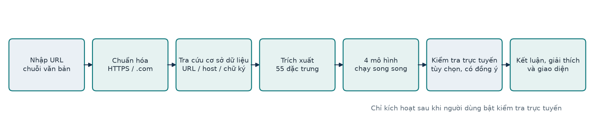
Hình 3.1. Pipeline từ nhập URL đến hiển thị; kiểm tra mạng là nhánh tùy chọn sau khi đồng ý.

CHƯƠNG 4. KẾT QUẢ THỬ NGHIỆM VÀ THẢO LUẬN

4.1. Giao thức đánh giá và định nghĩa chỉ số
Mỗi bộ phân loại được fit trên cùng 261.299 mẫu với cùng 55 cột đặc trưng và đánh giá trên cùng 6.624 mẫu PhishVN test chưa tham gia huấn luyện. Test gồm 3.825 benign và 2.799 phishing. Precision = TP/(TP+FP), recall = TP/(TP+FN), F1 = 2 × precision × recall/(precision+recall); các chỉ số này trong bảng dành cho lớp phishing. Ma trận nhầm lẫn trình bày theo thứ tự TN/FP/FN/TP. Accuracy là tỷ lệ dự đoán đúng trên toàn tập; ROC-AUC đo khả năng xếp hạng qua nhiều ngưỡng, không thay thế đánh giá ngưỡng quyết định. Số liệu được đọc từ artefact metric và báo cáo đánh giá trong repository (SafeWeb project, 2026).

4.2. Kết quả định lượng bốn mô hình
Mô hình | Accuracy | Precision | Recall | F1 | ROC-AUC | TN / FP / FN / TP | Train / Test
Random Forest | 0.8745 | 0.8075 | 0.9232 | 0.8615 | 0.9426 | 3209 / 616 / 215 / 2584 | 261,299 / 6,624
Gradient Boosting | 0.8789 | 0.7976 | 0.9561 | 0.8697 | 0.9436 | 3146 / 679 / 123 / 2676 | 261,299 / 6,624
SVM tuyến tính hiệu chuẩn | 0.5805 | 1.0000 | 0.0071 | 0.0142 | 0.9308 | 3825 / 0 / 2779 / 20 | 261,299 / 6,624
Logistic Regression | 0.8555 | 0.7996 | 0.8782 | 0.8371 | 0.9330 | 3209 / 616 / 341 / 2458 | 261,299 / 6,624

Gradient Boosting có accuracy 0,8789 và F1 phishing 0,8697; recall 0,9561 tương ứng 2.676/2.799 phishing phát hiện đúng, song false positive là 679. Random Forest đạt recall 0,9232, F1 0,8615 và ít false negative hơn một số baseline tuyến tính. Logistic Regression có F1 0,8371. SVM giữ 3.825 benign đúng và không có false positive ở ngưỡng phân loại hiện tại, nhưng bỏ sót 2.779/2.799 phishing; accuracy 0,5805 và F1 phishing 0,0142 khiến nhãn SVM hiện tại không thể xem là hữu ích. ROC-AUC SVM 0,9308 gợi ý khả năng xếp hạng khác với ngưỡng hoạt động, nhưng cần khảo sát calibration/threshold trên validation trước khi thay đổi.
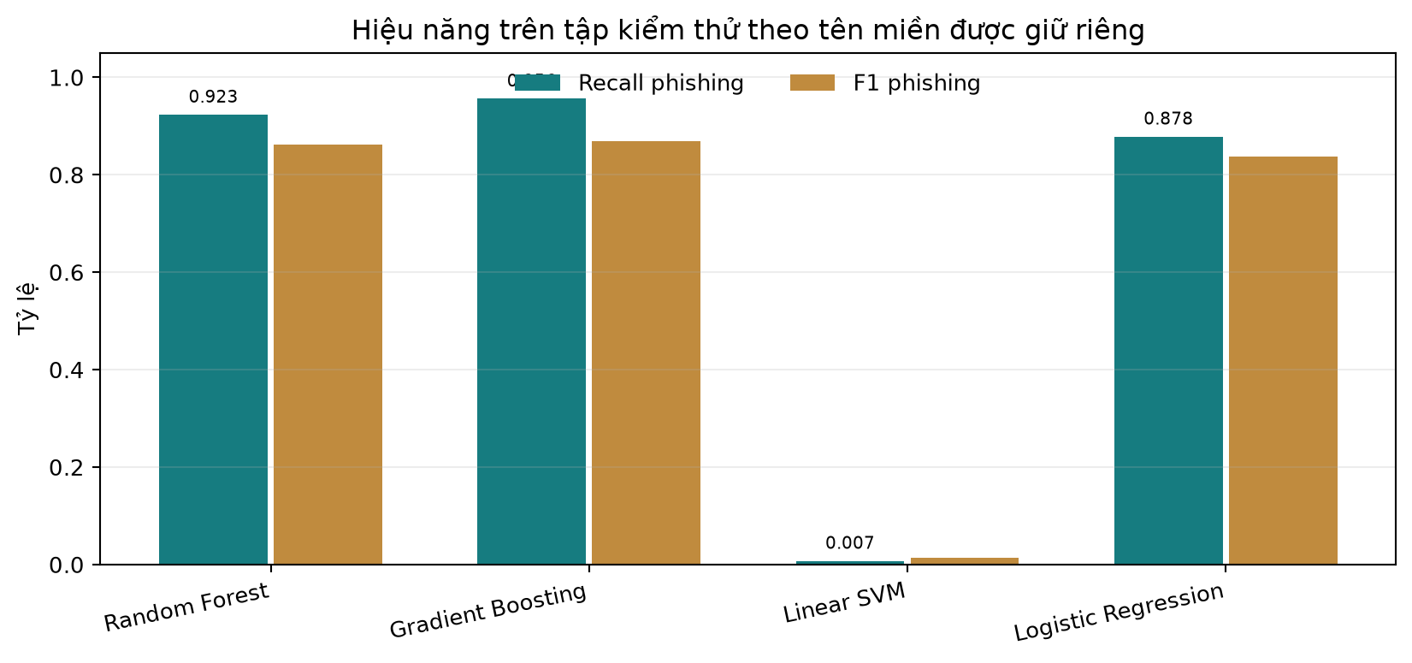
Hình 4.1. So sánh recall và F1 của lớp phishing trên cùng tập test.
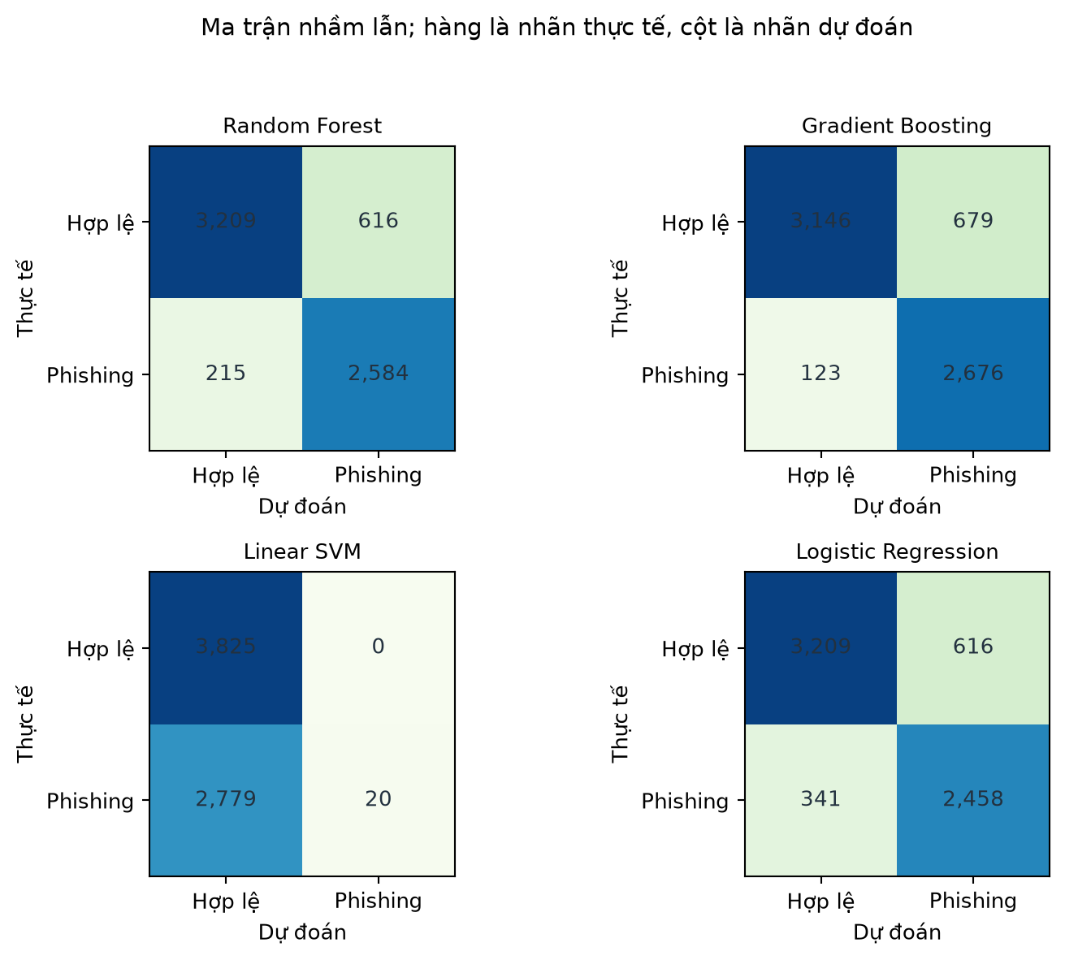
Hình 4.2. Ma trận nhầm lẫn bốn mô hình; thứ tự nhãn [benign, phishing].

4.3. Phân tích sai số và độ tin cậy
False negative là URL phishing bị gán benign; đây là loại sai số có thể làm người dùng mất cảnh giác. False positive làm URL hợp lệ bị cảnh báo, có thể gây mệt mỏi cảnh báo. Gradient Boosting giảm FN xuống 123 nhưng có 679 FP; Logistic Regression có 341 FN và 616 FP. SVM ưu tiên precision 1,0 trên 20 dự đoán phishing nhưng chỉ phát hiện 20 trường hợp, vì vậy precision cao ở đây không đại diện cho khả năng phát hiện tổng quát.
Các chỉ số là hiệu năng trên một corpus có quy trình gán nhãn và phân vùng cụ thể. Chúng không đo calibration xác suất, không phản ánh phân phối URL triển khai, không đo khả năng chống né tránh/adversarial và không chứng minh quan hệ nhân quả giữa từng đặc trưng với phishing. Phân vùng domain-disjoint làm giảm rò rỉ cùng tên miền nhưng không loại bỏ mọi dạng trùng chiến dịch, nguồn feed hoặc drift theo thời gian.

4.4. Đối chiếu Python–JavaScript
Hạng mục | Kết quả ghi nhận | Phạm vi kết luận
Ca hợp lệ | 10 URL | Đối chiếu feature vector, xác suất và verdict.
Ca không hợp lệ | 6 URL | Kiểm tra từ chối đầu vào sai định dạng.
Feature delta cực đại | 1,33 × 10⁻¹⁵ | Sai khác dấu phẩy động rất nhỏ trong tập ca định trước.
Probability delta cực đại | 7,77 × 10⁻¹⁶ | Không bằng 0 tuyệt đối; khác biệt ở độ chính xác máy.

Parity là xác minh kỹ thuật hai hiện thực đang dùng cùng công thức/parameters với các ca đã chọn, không phải bằng chứng mô hình đúng về mặt bảo mật. Test suite mới chạy trên bộ ca được lưu trong repository; cần bổ sung URL IDN, IPv6, user-info, query lồng nhiều tầng, public suffix hiếm và URL adversarial trước khi coi độ bao phủ là rộng.

4.5. Kiểm thử phần mềm và build
Cổng kiểm tra | Kết quả được ghi nhận | Ý nghĩa
Python / data tests | 59 passed (`python -m pytest -q`) | Lần chạy hiện hành; gồm pipeline dữ liệu, extractor, model, web app và thử nghiệm.
Browser unit tests | 15 passed (`npm run test:browser`) | Lần chạy hiện hành; kiểm tra suy luận/URL helper phía JavaScript.
Model parity | 10 hợp lệ + 6 không hợp lệ; delta nêu tại mục 4.4 | Đối chiếu hai runtime trên ca xác định.
Build tĩnh | `npm run build` passed; artifact `_site` có asset/URL tương đối | Xác minh đường build GitHub Pages tại evidence hiện hành.

Các con số trên lấy từ tài liệu evidence của release hiện hành; chúng được tái chạy trong quy trình hoàn tất báo cáo nếu môi trường có đủ dữ liệu và công cụ. Một test pass xác nhận assertion tương ứng, không thay thế kiểm thử bảo mật độc lập.
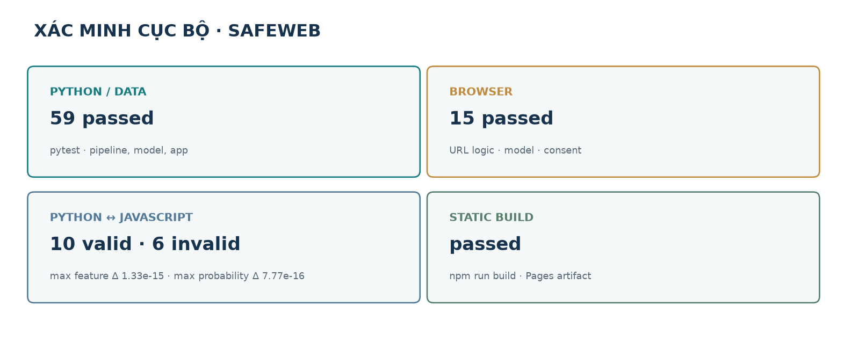
Hình 4.3. Tổng hợp bằng chứng kiểm thử thực thi cục bộ; không phải ảnh chụp terminal.

4.6. Hướng dẫn thao tác và giao diện thực tế
Các bước dưới đây mô tả luồng thao tác an toàn trên backend Flask tại `http://127.0.0.1:5000/`. Ảnh trang chủ được chụp từ ứng dụng đang chạy; URL ví dụ không chứa thông tin đăng nhập.
- Nhập URL cần kiểm tra; xem dòng URL đã chuẩn hóa trước khi phân tích. Không dán URL riêng tư, token hoặc mật khẩu.
- Mặc định SafeWeb chỉ phân tích cục bộ. Chỉ bật kiểm tra trực tuyến nếu chấp nhận gửi URL tới các dịch vụ DNS/preview được nêu trong giao diện.
- Chọn Phân tích URL; đọc riêng kết quả tra cứu cơ sở dữ liệu, xác suất từng mô hình, mức rủi ro, tín hiệu và khuyến nghị. Mức rủi ro thấp không chứng nhận trang an toàn.
- Mở Cơ sở dữ liệu URL để tìm/lọc bản ghi; URL trong kho được hiển thị để tham khảo, không cần mở trang đích.
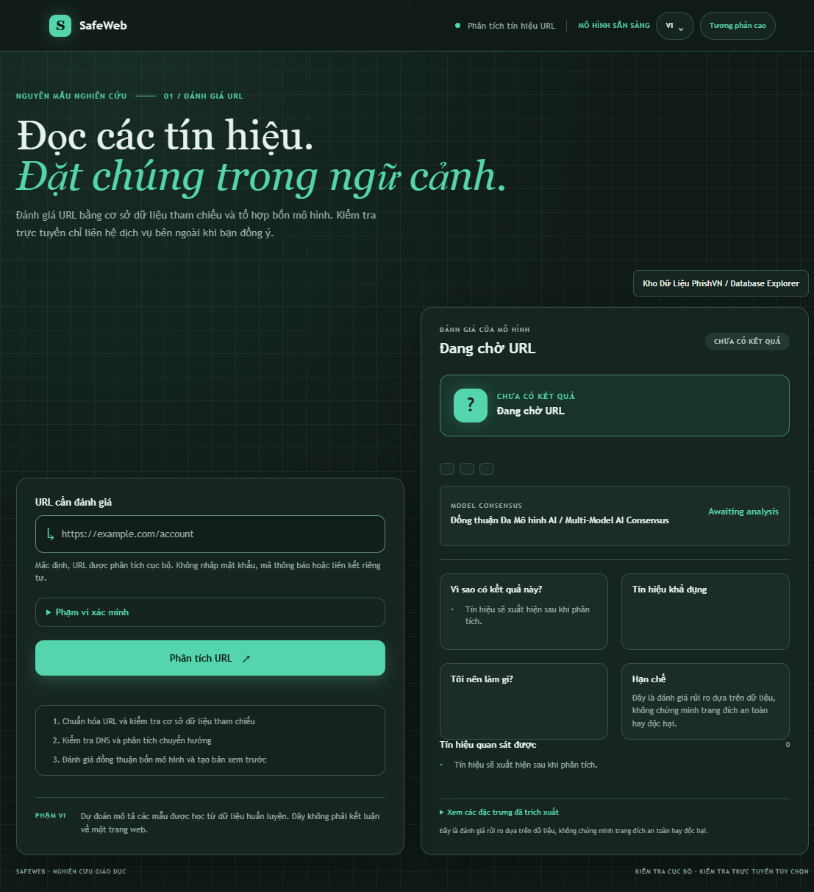
Hình 4.4. Giao diện trang chủ SafeWeb trên backend Flask.

4.7. Tính năng bổ sung và ranh giới tin cậy
DNS resolve không đồng nghĩa domain đáng tin; metadata/ảnh preview là dữ liệu do dịch vụ bên thứ ba trả về; redirect chỉ đầy đủ trong giới hạn trình duyệt và CORS; phân loại brand/provider là luật nhận diện chuỗi chứ không kiểm tra quyền sở hữu. Mẫu phishing đối ứng chỉ mang tính giáo dục. Easter egg của URL dự án là nhánh demo. Các nguồn này phải được trình bày độc lập với xác suất ML để tránh tạo cảm giác một phép kiểm tra đơn lẻ đã “chứng nhận” website.

CHƯƠNG 5. ĐÁNH GIÁ SẢN PHẨM, KẾT LUẬN VÀ KIẾN NGHỊ

5.1. Mức độ đạt mục tiêu kỹ thuật
Nguyên mẫu hoàn thành luồng phân tích URL cục bộ, tra cứu cơ sở dữ liệu tham chiếu, trích xuất schema 55 feature, suy luận bốn mô hình trên trình duyệt, giao diện đa ngôn ngữ, explorer dữ liệu và nhánh kiểm tra DNS/redirect có đồng ý. Kiểm thử parity và build cung cấp bằng chứng triển khai nhất quán trên phạm vi đã định. Tuy vậy, kết quả SVM cho thấy ensemble hiện tại chưa đủ căn cứ để được mô tả là đồng thuận chất lượng đồng đều; cần ưu tiên sửa calibration hoặc ngưỡng dựa trên validation và báo cáo lại trên test độc lập sau khi khóa quy trình.

5.2. Kết luận
SafeWeb chứng minh tính khả thi của nguyên mẫu cảnh báo sớm dựa trên URL, xử lý cục bộ mặc định, cơ sở dữ liệu tham chiếu và bốn mô hình. Trên tập kiểm thử giữ riêng, Gradient Boosting đạt F1 phishing 0,8697 và recall 0,9561; SVM ở ngưỡng hiện tại gần như không phát hiện lớp phishing. Hệ thống phù hợp làm công cụ giáo dục và sàng lọc tham khảo, không phải bộ bảo vệ hoàn chỉnh hay chứng nhận tính an toàn của URL.

5.3. Hạn chế
- SVM calibration/decision threshold cần được sửa theo validation; không lựa chọn threshold trên tập test rồi báo cùng test như đánh giá độc lập.
- Cơ sở dữ liệu phụ thuộc coverage, thời điểm phát hiện và chất lượng nhãn của nguồn; không match không đồng nghĩa an toàn.
- Đặc trưng chủ yếu dựa trên URL, không phân tích nội dung trang, chứng thư, tuổi domain, reputation feed hoặc hành vi script.
- Tín hiệu từ khóa có thể tạo thiên lệch ngôn ngữ và false positive; danh sách hiện tại chỉ gồm tám substring.
- Tách domain không loại hết rò rỉ chiến dịch/nguồn, và dữ liệu benchmark không đại diện mọi quốc gia, ngôn ngữ hay thời điểm.
- Live inspection gửi URL tới dịch vụ ngoài sau đồng ý; CORS, rate limit, DNS cache và dịch vụ preview làm kết quả không ổn định.
- Chưa có thử nghiệm usability có người tham gia, đánh giá accessibility độc lập hay đo thời gian/chi phí vận hành trên thiết bị yếu.

5.4. Hướng phát triển: tiện ích mở rộng quét liên kết trong viewport
Phiên bản tiếp theo có thể chuyển từ website phân tích theo yêu cầu sang tiện ích mở rộng trình duyệt. Một content script sẽ lấy các anchor đang hiện trong viewport, canonicalize URL, khử trùng, gửi chuỗi qua bộ suy luận cục bộ và gắn cảnh báo không chặn trang. Khi cuộn, IntersectionObserver có thể xử lý incremental; chỉ cache hash/feature cần thiết và giới hạn số URL mỗi nhịp để tránh làm chậm trang.
Thiết kế phải mặc định không gửi URL ra ngoài, không đọc nội dung form hoặc trường mật khẩu, không thay đổi đích liên kết, không tự chặn click nếu chưa có cơ sở, và giải thích mức tin cậy bằng lý do cụ thể. Quyền extension cần giới hạn tối thiểu; người dùng cần bật rõ chế độ quét trang, có pause/allowlist, và biết URL của trang hiện tại có thể chứa dữ liệu nhạy cảm. Kiểm thử tương lai cần đo độ bao phủ viewport, latency, false positive, pin/CPU trên trang nhiều liên kết, tương thích SPA và khả năng khôi phục thao tác của người dùng.

5.5. Kế hoạch cải tiến theo giai đoạn
Giai đoạn | Công việc | Tiêu chí nghiệm thu đề xuất
V2.4 — hiệu chỉnh mô hình | Khảo sát calibration/threshold SVM chỉ trên validation; so sánh ensemble có/không SVM. | Khóa metric/threshold trước đánh giá test mới; báo cáo recall, precision, calibration và confusion matrix.
V2.5 — giải thích và dữ liệu | Mở rộng feature-level explanations, đánh giá URL IDN/adversarial, lưu provenance/version. | Mỗi lời giải thích ánh xạ tới phép đo thật; kiểm thử tiếng Việt và Unicode.
V3 — browser extension thử nghiệm | Quét viewport opt-in, batching, cache cục bộ và cảnh báo không chặn. | Không gửi URL mặc định; permission audit; usability/performance test trước phát hành.

TÀI LIỆU THAM KHẢO
Berners-Lee, T., Fielding, R., & Masinter, L. (2005). Uniform Resource Identifier (URI): Generic syntax (RFC 3986). Internet Engineering Task Force. https://doi.org/10.17487/RFC3986
Breiman, L. (2001). Random forests. Machine Learning, 45, 5–32. https://doi.org/10.1023/A:1010933404324
Cortes, C., & Vapnik, V. (1995). Support-vector networks. Machine Learning, 20, 273–297. https://doi.org/10.1007/BF00994018
Fielding, R., Nottingham, M., & Reschke, J. (Eds.). (2022). HTTP semantics (RFC 9110). Internet Engineering Task Force. https://doi.org/10.17487/RFC9110
Friedman, J. H. (2001). Greedy function approximation: A gradient boosting machine. The Annals of Statistics, 29(5), 1189–1232. https://doi.org/10.1214/aos/1013203451
Mockapetris, P. (1987). Domain names—Implementation and specification (RFC 1035). Internet Engineering Task Force. https://doi.org/10.17487/RFC1035
Pedregosa, F., Varoquaux, G., Gramfort, A., Michel, V., Thirion, B., Grisel, O., Blondel, M., Prettenhofer, P., Weiss, R., Dubourg, V., Vanderplas, J., Passos, A., Cournapeau, D., Brucher, M., Perrot, M., & Duchesnay, É. (2011). Scikit-learn: Machine learning in Python. Journal of Machine Learning Research, 12, 2825–2830.
PhiUSIIL Phishing URL Dataset. (n.d.). URL and label archive used for source-balanced model fitting. Dataset attribution and audit recorded in SafeWeb ML Experiment Report.
SafeWeb. (2026). Tài liệu kỹ thuật, báo cáo thí nghiệm học máy, metrics.json, phishvn_domain_eval.json và mã nguồn [Tài liệu dự án và phần mềm].
Thai Nguyen Vu. (2026). PhishVN: A time-stamped Vietnamese URL phishing dataset with impersonation-scenario labels and confidence tiers (Version 3.1.0) [Data set]. Mendeley Data. https://doi.org/10.17632/b97hxbxtpd.4

PHỤ LỤC A. PHIÊN DỊCH THUẬT NGỮ CHUYÊN NGÀNH
English term | Thuật ngữ tiếng Việt | Ý nghĩa trong báo cáo
Phishing | Lừa đảo trực tuyến | Trang/URL giả mạo nhằm chiếm đoạt thông tin hoặc dẫn dụ hành động.
URL (Uniform Resource Locator) | Bộ định vị tài nguyên thống nhất | Chuỗi định vị tài nguyên web.
Machine Learning (ML) | Học máy | Phương pháp học quy luật từ dữ liệu.
Binary classification | Phân loại nhị phân | Phân lớp benign và phishing.
Feature / feature vector | Đặc trưng / véc-tơ đặc trưng | Các giá trị số mô tả một URL theo thứ tự schema.
Feature extraction | Trích xuất đặc trưng | Tính các biến từ chuỗi URL và hồ sơ dữ liệu.
Domain-disjoint split | Tách biệt theo tên miền | Tách để domain đăng ký không xuất hiện ở cả train và test.
Browser inference | Suy luận trong trình duyệt | Thực thi mô hình JavaScript trên máy người dùng.
Ensemble | Tổ hợp mô hình | Kết hợp nhiều bộ phân loại; ở SafeWeb là trung bình xác suất.
Random Forest | Rừng ngẫu nhiên | Tổ hợp cây quyết định lấy mẫu ngẫu nhiên.
Gradient Boosting | Tăng cường gradient | Học tuần tự các bộ học yếu theo gradient mất mát.
Support Vector Machine (SVM) | Máy véc-tơ hỗ trợ | Phân loại dựa trên biên phân tách; SafeWeb dùng LinearSVC.
Logistic Regression | Hồi quy logistic | Mô hình tuyến tính xác suất dùng sigmoid.
Calibration | Hiệu chuẩn xác suất | Ánh xạ score sang xác suất; không đảm bảo calibration hoàn hảo.
Threshold | Ngưỡng quyết định | Ranh giới biến xác suất thành nhãn hoặc tier.
Precision | Độ chính xác dương | TP / (TP + FP) cho lớp đang xét.
Recall | Độ bao phủ / độ nhạy | TP / (TP + FN) cho lớp đang xét.
F1-score | Điểm F1 | Trung bình điều hòa của precision và recall.
ROC-AUC | Diện tích dưới đường ROC | Đánh giá xếp hạng trên nhiều ngưỡng.
Confusion matrix | Ma trận nhầm lẫn | Bảng đếm dự đoán đúng/sai theo lớp.
False positive / false negative | Dương tính giả / âm tính giả | Cảnh báo nhầm / bỏ sót URL phishing.
Canonicalization | Chuẩn hóa dạng chuẩn | Biến thể URL được quy về biểu diễn nhất quán.
Registrable domain | Tên miền có thể đăng ký | Phần domain cấp đăng ký theo public suffix rules.
Public Suffix List | Danh sách hậu tố công cộng | Quy tắc xác định ranh giới suffix và registrable domain.
Entropy | Entropy / độ hỗn loạn ký tự | Độ phân bố thông tin ký tự theo Shannon; không phải mức độc hại.
Percent-encoding | Mã hóa phần trăm | Biểu diễn byte bằng chuỗi `%xx` trong URL.
Feature signature | Chữ ký đặc trưng | Chuỗi đặc trưng chuẩn hóa dùng đối chiếu chỉ mục.
Data provenance | Nguồn gốc dữ liệu | Nguồn, nhãn, thời điểm và lịch sử biến đổi của bản ghi.
Held-out test set | Tập kiểm thử giữ riêng | Dữ liệu không dùng trong fit/tuning chính.
Data leakage | Rò rỉ dữ liệu | Thông tin test vô tình ảnh hưởng huấn luyện hoặc chọn mô hình.
Domain drift | Dịch chuyển phân phối tên miền | Thay đổi dữ liệu/chiến dịch theo thời gian.
DNS over HTTPS (DoH) | DNS qua HTTPS | Tra cứu DNS qua giao thức HTTPS.
Redirect chain | Chuỗi chuyển hướng | Dãy đích URL qua các bước HTTP hoặc tham số nhúng.
Cross-Origin Resource Sharing (CORS) | Chia sẻ tài nguyên khác nguồn | Chính sách trình duyệt có thể chặn đọc phản hồi cross-origin.
Metadata | Siêu dữ liệu trang | Tiêu đề/mô tả/thuộc tính được dịch vụ preview trả về.
Consent gate | Cổng đồng ý | Bước yêu cầu người dùng cho phép trước khi chia sẻ URL.
Parity check | Kiểm tra tương đương | Đối chiếu đầu ra của hai hiện thực trên cùng bộ ca.
False alarm | Cảnh báo nhầm | URL hợp lệ bị cảnh báo; gần nghĩa false positive.
Viewport scanner | Bộ quét vùng nhìn | Tiện ích phát hiện liên kết đang hiển thị trên khung nhìn.
Prototype | Nguyên mẫu | Phiên bản chứng minh tính khả thi, chưa phải sản phẩm chứng nhận.
Iterative redesign | Thiết kế lại lặp | Chu trình thử nghiệm, phân tích lỗi và cải tiến.

PHỤ LỤC B. MA TRẬN NHẦM LẪN VÀ CHỈ SỐ
Mô hình | TN | FP | FN | TP | Hỗ trợ test (benign/phishing)
Random Forest | 3209 | 616 | 215 | 2584 | 3.825 / 2.799
Gradient Boosting | 3146 | 679 | 123 | 2676 | 3.825 / 2.799
SVM tuyến tính hiệu chuẩn | 3825 | 0 | 2779 | 20 | 3.825 / 2.799
Logistic Regression | 3209 | 616 | 341 | 2458 | 3.825 / 2.799

Thứ tự ma trận nhầm lẫn trong file metrics là [benign, phishing]: hàng nhãn thật, cột nhãn dự đoán. Ví dụ Random Forest: [[3.209, 616], [215, 2.584]].

PHỤ LỤC C. QUY TRÌNH TÁI LẬP
python scripts/prepare_phishvn_dataset.py
python scripts/train_phishvn_model.py
python scripts/export_browser_model.py
python scripts/compare_browser_model.py
python -m pytest -q
npm run test:browser
npm run build
Các lệnh huấn luyện cần archive PhishVN/PhiUSIIL và môi trường phụ thuộc tương ứng. Tệp `_site` là artifact build; mô hình Python và bundle trình duyệt phải được sinh bằng pipeline đã ghi lại để tránh đưa nhầm artefact cũ vào đánh giá.

PHỤ LỤC D. TÓM TẮT PHẠM VI KIỂM TRA
Kiểm tra | Có trong bản hiện tại? | Ghi chú
URL lexical/structural features | Có | 55 feature model, trong đó một phần lấy hồ sơ PhishVN.
Network checks mặc định | Không | DNS/redirect/metadata/preview chỉ khi opt-in.
HTML/DOM/script analysis | Không | Không tải/thi hành trang đích trong suy luận model.
TLS certificate validation | Không | HTTPS chỉ là scheme URL.
Exact database evidence | Có | URL/host/signature match; tách khỏi benchmark ML.
Viewport link scanning extension | Chưa có | Hướng phát triển, chưa được triển khai trong nguyên mẫu hiện tại.
Brand mismatch detector | Chưa có | Có brand/category hints theo luật, chưa có đối chiếu domain chính thức.

SAFEWEB
ĐỌC TÍN HIỆU URL — GIỮ NGUYÊN BỐI CẢNH
Công cụ nghiên cứu giáo dục hỗ trợ đánh giá URL. Kết quả là tín hiệu tham khảo, không thay thế việc xác minh qua kênh chính thức và không chứng nhận một trang web an toàn hay độc hại.
NHÓM THỰC HIỆN VÀ NGƯỜI HƯỚNG DẪN
Người thực hiện 1 | Lê Văn Tuấn Anh
Người thực hiện 2 | Nguyễn Hoàng Bảo
Người hướng dẫn | Trần Văn Toàn

